Классный час «День юного героя антифашиста»
Цели и задачи: формирование гражданского самосознания у молодого поколения, воспитание чувства патриотизма и уважительного отношения к историческому наследию Родины, повышение интереса у детей и подростков к боевому прошлому родного края.
Ход занятия
Учитель:
-Каждое утро над Землей встает солнце, и каждый вечер оно заходит. Кажется, так было и будет вечно. Каждый день на Земле рождаются тысячи детей. Они появляются на свет, чтобы жить и видеть прекрасное.
Каждый день, прожив большую, полную побед и неудач жизнь, уходят из нее люди. И никто и ничто не вправе менять эти законы, установленные самой природой.
Плакат на доске
-Память сердца не может молчать,
Всей земле мы должны прокричать:
"Пусть вечно помнит каждый на планете:
Бесчеловечен мир, в котором гибнут дети!"
-8 февраля в Российской Федерации и ряде зарубежных стран отметят День юного героя-антифашиста. Этот день отмечается ежегодно с 1964 года. Одним из инициаторов этого дня является Мария Михайловна Солдатова.
-А вы знаете, почему?
Ученик: ( «Я никогда не была в Париже»)— стихотворение
-Я никогда не была в Париже
-Ни в этот день, ни раньше,
-Но я сегодня так ярко вижу
-Его бульвары, мосты и башни.
-Молчалив и суров Париж!
-Плачут безлюдные улицы
-Роняя тяжёлые капли воды
-От боли дома сутулятся.
-Цветы и снова цветы
-Чёрные ленты горя
-Франция, это сегодня ты
-Провожаешь своих героев.

Учитель: Это стихотворение посвящено памяти 15-ти летнего борца за мир — французского мальчишки Даниэля Фери.(фото выводится на экран проектора)
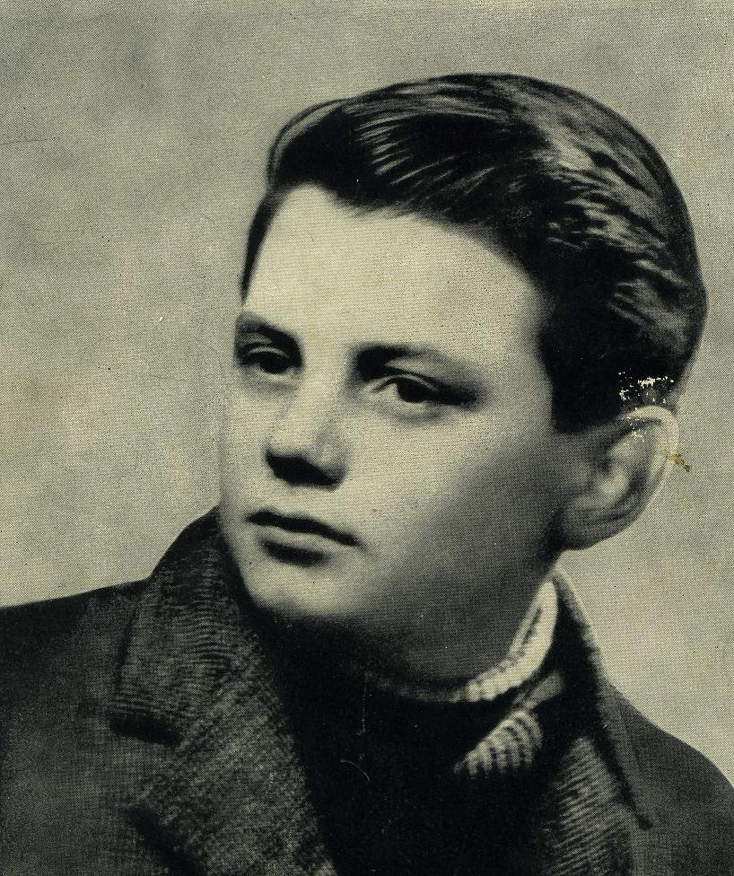
Ученик:
-8 февраля 1962 года заалели флагами улицы Парижа. Это трудящиеся вышли на демонстрацию в знак протеста против фашизма, с требованиями прекратить кровавую войну против алжирского народа. «Мир Алжиру!», «Нет - войне!» - было начертано на лозунгах. В рядах демонстрантов шел и юный разносчик газет Даниэль Фери. Из его рук рабочие каждое утро получали свежие номера «Юманите», от него не раз узнавали важную информацию. Он был своим в этой среде. Его любили.
Демонстрантов подстерегали фашисты – оасовцы, ярые сторонники войны в Алжире.
Демонстранты запели «Интернационал». Раздался выстрел. Даниэль не слышал его, он упал на мостовую сражённый пулей. От их предательских выстрелов и погиб Даниэль. Его хоронили с почестями на кладбище Пер- ла –шез.
Ученик:
-8 февраля 1943 года в Краснодоне были расстреляны фашистами молодогвардейцы: Олег Кошевой, Любовь Шевцова, Дмитрий Огурцов, Виктор Субботин, Семен Остапенко. Также, 8 февраля 1943 год, во Франции, в Бефоне, были расстреляны пять лицеистов, боровшихся против фашизма на территории Франции....

Учитель:
Видите, казалось бы, совпадения, и может быть, случайные, но они существуют, дополняя этот день исторической ответственностью.
Ученик:
-А 8 февраля 1964 года юные интернационалисты Москвы написали обращение к пионерам Советского Союза, к детям трудящихся всех стран: «Мы предлагаем день 8 февраля сделать традиционным днём памяти юных героев – наших сверстников, борцов против фашизма и империализма. Пусть в этот день все дети во всех уголках Земли, вспоминая о бессмертных подвигах юных борцов ещё теснее сомкнут свои ряды, ещё крепче возьмутся за руки и новыми делами укрепят мир и дружбу на всём земном шаре!»
Рождение новой традиции поддержал Международный комитет детских и юношеских организаций. С тех пор 8 февраля отмечается как день памяти и солидарности с юными борцами против фашизма.
- Как вы понимаете слово «фашист»?
Фашист - сторонник и последователь фашизма, член фашистской партии.
-А что такое "фашизм"?
Фашизм – течение, которое несёт за собой насилие, войну, зло, угнетение и уничтожение людей другой расы. Это форма открытой террористической диктатуры, направленная на уничтожение и подавление других рас и национальностей и национальностей, на подготовку агрессивных войн.
-Как вы понимаете слово «антифашист»?
Враг фашизма, борец против фашизма. Противник фашизма, борец с фашизмом.
Ученик:
-Весь под ногами шар земной
-Живу. Дышу. Пою.
-Но в памяти всегда со мной
-Погибшие в бою.
-Пусть всех имен не назову,
-Нет кровнее родни.
-Не потому ли я живу,
-Что умерли они? (С. Щипачев)

Учитель:
- В 1941 г, когда на Советский Союз , напали войска фашисткой Германии , набатным призывом прозвучали слова «Вставай, страна огромная!» в первые дни Великой Отечественной, когда гитлеровские полчища вероломно вторглись на нашу землю. 1418 дней и ночей бушевала война. Это были дни и месяцы, и годы всенародного подвига. Весь советский народ поднялся на священную борьбу против немецко-фашистских захватчиков. Тысячи мальчишек и девчонок в красных галстуках встали в шеренги бойцов - вместе с отцами и старшими братьями, со взрослыми на защиту Родины. Пришёл час – они показали, каким огромным может стать маленькое сердце, когда разгорается в нём священная любовь к Родине и ненависть к врагам. И ни на миг не дрогнули юные сердца.
Ученик:
-До войны это были самые обыкновенные мальчишки и девчонки. Учились, помогали старшим, играли, бегали, прыгали, разбивали носы и коленки. Их имена знали только родные, одноклассники, друзья. Отложив недочитанные книжки и школьные учебники, юные патриоты взяли в руки винтовки и гранаты, стали сынами полков и партизанскими разведчиками, неутомимо работали в цехах заводов и на колхозных полях, вдохновляемые одной мыслью: "Все для фронта - все для победы".
Учитель:
-Им, юным мальчишкам и девчонкам всех стран мира, детям, которые боролись и умирали за свободу, демократию, равенство и счастье людей, за светлые идеалы, посвящается этот день 8 февраля - День юного героя-антифашиста.
-Они ушли из жизни, когда им еще не было 18. Они любили эту жизнь и это солнце. Им хотелось видеть свой дом - Землю под чистым небом, не испачканным взрывами.
Ученик:
Более 68 лет прошло со дня победы в ВОВ, но и сегодня, и каждый год мы будем говорить о тех, кто сражался за нашу Родину. А сражались за неё не только взрослые, но и дети, наши ровесники и младше. Дети в ту суровую пору были не только жертвами. Они становились и воинами. За особые заслуги, мужество и героизм, проявленные в борьбе с фашистами, они удостоились званий Героев Советского Союза, получали ордена, медали. А были они мальчишками и девчонками. И в указах о награждениях никогда не упоминалось, что речь идёт о детях. Их называли по имени и отчеству, как взрослых.
Учитель:
-Почему?
-Потому, что их воинская доблесть стояла в одном строю, плечом к плечу с мужеством взрослых. Фашизм – это страшное зло. Чтобы победить его, нашему народу понадобилось 4 долгих года. Великая Отечественная война стала тяжелым испытанием для советских людей. Она прошла через судьбы каждой семьи, коснулась своим дыханием всех - от мала до велика.
Ученик:
В годы войны ребята были разведчиками, работали на заводах, помогали раненным в госпиталях, были партизанами в тылу врага, занимались выпусками информационных бюллетеней, стенгазет, которые рассказывали о борьбе молодежи в разных странах мира против неравенства и несправедливости, против фашистских режимов.
-Жертвой ВОВ стала ленинградская девочка Таня Савичева. Она жила в блокадном Ленинграде. Ее судьба стала символом страданий и героической стойкости ленинградцев в годы ВОВ. Умирая от голода, она отдавала последние крошки хлеба другим людям, из последних сил носила песок и воду на городские чердаки, чтобы было чем тушить зажигательные бомбы. Вела дневник, в котором рассказывала о том, как умирала от голода, холода, болезней ее семья. «Савичевы умерли все»- писала Таня в своем дневнике. Но Танечка не умерла. Ее, полуживую, не смогшую даже передвигаться, нашли и отправили после прорыва блокады в село Красный бор Горьковской области. Врачи и местные жители боролись за жизнь девочки, но Таня умерла, она угасла как жертва страшной войны. Последняя страничка дневника осталась недописанной.

Ученик:
-Марат Казей родился в деревне Станьково Дзержинского района в 1929 году. Сельский паренек в годы Великой Отечественной войны проявил лучшие человеческие качества, жизнью и смертью своей доказал преданность Родине.
Белорусскому школьнику Марату Казею было чуть больше тринадцати лет, когда он ушел к партизанам вместе со своей сестрой. Он стал разведчиком. Пробирался во вражеские гарнизоны, высматривал, где расположены немецкие посты, штабы, склады с боеприпасами. Сведения, которые он доставлял в отряд, помогали партизанам наносить врагу большие потери. Неуловимый маленький партизан проникал во вражеские гарнизоны, участвовал в диверсиях на железных и шоссейных дорогах, взрывал мосты, пускал под откос вражеские эшелоны. В мае 1944 года, когда Советская Армия была уже совсем близко и партизаны должны были вот-вот с ней соединиться, попал в засаду. Подросток отстреливался до последнего патрона. Марат поднялся во весь рост. Слетела с головы шапка. Он не нагнулся, чтобы её поднять. Со всех сторон наступали фашисты. Последний раз огрызнулся автомат Марата и замолчал. А круг фашистов всё сужался и сужался. Марат бросил гранату, потом другую и бросился вперёд в надежде прорваться в лес. Но перед ним опять стальные каски. Марат упал на одно колено, поднял последнюю гранату высоко над головою и как будто застыл. Солдаты отошли назад, а потом вновь бросились к нему. В этот момент послышалось, как в лесу заржали кони. Высоко в небе запел жаворонок. Марат взглянул на зелёную травку, на синие глазки подснежников…. Он подпустил врагов поближе и выдернул чеку… Взрыв. Послышались стоны. А на горке остался лежать Марат Казей. С затылка текла кровь, а большие синие глаза, казалось, смотрели на близкий лес, где ржали кони, цвели цветы, пели свои песни птицы.
Он не сдался живым.За мужество и бесстрашие, проявленные в борьбе с фашистами Марату Казею посмертно присвоено почетное звание Героя Советского Союза.
Ученик:
-Ленинградская школьница Зина Портнова, вместе с младшей сестренкой Галей, в июне 1941 года поехала на каникулы к бабушке в Белоруссию. Там ее и застала война. Спустя несколько месяцев Зина вступила в подпольную организацию «Юные патриоты». В 1943 году стала разведчицей в партизанском отряде имени Ворошилова. Девочка отличалась бесстрашием, смекалкой и никогда не унывала.
Морозным декабрьским днем пробиралась партизанская разведчица из леса в Оболь. Командование отряда поручило ей выяснить причину провала подпольной комсомольской организации, установить новые связи. Когда Зина, выполнив задание, спешила обратно в отряд, ее выследили и схватили. Прямых улик, что она партизанка, у врагов не было. Возможно, все обошлось бы, если бы её не опознал предатель. Ее долго и жестоко пытали. Выдержка и бесстрашие девушки приводили гитлеровцев в ярость. Ни льстивые уговоры, ни пытки не сломили воли советской патриотки. Ее били сапогами и прикладами, выламывали руки, морили голодом, но она не проронила ни слова, не выдала товарищей. На одном из допросов Зина выхватила у следователя пистолет и застрелила его и еще двух охранников. Пыталась убежать, но у измученной пытками девочки не хватило сил. Ее снова схватили. Январским утром 1944 года после ужасных пыток Зину казнили..
За мужество и отвагу, проявленные в борьбе с немецко—фашистскими захватчиками Зинаиде Мартыновне Портновой присвоено почетное звание Героя Советского Союза.
Ученик:
-А этот мальчик из украинского города Шепетовки. Валя Котик. Можно подумать. Что мальчик с такой фамилией должен быть мягким, слабым. Котик… Но фамилия обманчива.Он стал разведчиком в партизанском отряде, бесстрашно пробирался в расположение вражеских войск, добывал для партизан ценные сведения о постах охраны железно-дорожных станций, военных складах, дислокации вражеских подразделений. Не скрывал своей радости, когда взрослые брали его с собой на боевую операцию. На счету Вали Котика шесть взорванных эшелонов врага, множество успешных засад. А кто расклеивал листовки в городе под носом немецкого часового? Кто перевозил в корзине, привязанной к велосипеду, оружия? Кто перерезал спрятанный в земле телефонный кабель? Кто взрывал вражеские поезда? Все он – Валя Котик. Он погиб в 14 лет в неравном бою с фашистами. К тому времени Валя Котик уже носил на груди ордена Ленина и Отечественной войны I степени, медаль “Партизану Отечественной войны” II степени. Такие награды сделали бы честь даже командиру партизанского соединения. А тут пацан, подросток. Валентину Котику посмертно присвоено звание Героя Советского Союза.

Ученик.
-Лёня Голиков рос обыкновенным деревенским парнишкой. Когда немецкие захватчики заняли его родную деревню Лукино, что в Ленинградской области, он собрал на местах боев несколько винтовок, раздобыл у фашистов два мешка гранат, чтобы передать их партизанам. И сам остался в партизанском отряде. Воевал наравне со взрослыми. В свои десять с небольшим лет он в боях с оккупантами лично уничтожил 78 немецких солдат и офицеров, подорвал 9 автомашин с боеприпасами. Он участвовал в 27 боевых операциях, взрыве 2 железнодорожных и 12 шоссейных мостов. 15 августа 1942 года юный партизан взорвал немецкую легковую машину, в которой находился важный гитлеровский генерал. Погиб весной 1943 года в неравном бою. Посмертно ему присвоено звание Героя Советского Союза.
Ученик:
Саша Бородулин. Уже зимой 1941-го он носил на гимнастерке орден Красного Знамени. Было за что. Саша вместе с партизанами дрался с гитлеровцами в открытом бою, участвовал в засадах, не раз ходил в разведку. Партизанам не повезло: каратели выследили отряд, взяли в кольцо. Трое суток партизаны уходили от преследования, прорывали окружение. Но каратели вновь и вновь преграждали им путь. Тогда командир отряда вызвал пятерых добровольцев, которые должны были огнем прикрыть отход основных партизанских сил. На призыв командира Саша Бородулин шагнул из строя первым. Отважной пятерке удалось на какое-то время задержать карателей. Но партизаны были обречены. Последним погиб Саша, шагнув навстречу врагам с гранатой в руках.
Ученик:
Витя Хоменко.Семиклассник Витя Хоменко делал вид, что прислуживает оккупантам, работая в офицерской столовой. Мыл посуду, топил плиту, протирал столы. И запоминал все, о чем говорят офицеры вермахта, расслабленные баварским пивом. Добытые Виктором сведения высоко ценились в подпольной организации “Николаевский центр”. Гитлеровцы приметили смышленого расторопного мальчика и сделали его посыльным при штабе. Естественно, партизанам становилось известным все, что содержалось в документах, которые попадали в руки Хоменко. Витя погиб в декабре 1942 года, замученный врагами, которым стало известно о связях мальчика с партизанами. Несмотря на самые страшные пытки, Витя не выдал врагам расположение партизанской базы, свои связи и пароли. Витя Хоменко посмертно удостоен ордена Отечественной войны I степени.
Учитель:
-В годы войны одна шестилетняя девочка, эвакуированная в Сибирь, написала письмо а газету «Омская правда»:
«Я собрала на куклу 122 рубля 25 копеек, а теперь отдаю их на танк. Дорогой дядя редактор! Напишите в своей газете всем маленьким детям, чтобы они тоже свои деньги отдали на танк. И назовём его «Малютка». Когда наш танк разобьёт Гитлера, мы поедем домой…»
Это письмо девочки вызвало горячий отклик у тысяч ребят. Дети Сибири прислали небольшие переводы на танк. Удалось собрать 179 тысяч рублей. На эти средства и был построен танк «Малютка». На нём сражалась Катя Петлюк.
-Героями в годы ВОВ стали многие девочки и мальчики.
Давайте еще раз по очереди назовем имена некоторых из них:
Марат Казей Зина Портнова Валя Котик Леня Голиков Тихон Баран
Витя Кучерявый Володя Дубинин Лара Михеенко Миша Куприн
Зоя Космодемьянская Надя Богданова Галя Комлева Юта Бондаровская Саша Бородулин Витя Коробков Витя Хоменко Валя Дончик Витя Пашкевич Валя Зенкина Лида Матвеева Саша Колесников (Сан Саныч) Олег Кошевой Любовь Шевцова Дмитрий Огурцов Виктор Субботин Семен Остапенко Валера Волков Нина Сагайдах.
Учитель:
-Сегодня мы учимся у них верности, беззаветной любви к Родине, смелости и достоинству, мужеству и стойкости. И пусть каждый задаст себе вопрос: «А я смог бы поступить так?» - и, ответив самому себе искренне и честно, подумает, как надо сегодня жить и учиться, чтобы быть достойными памяти своих замечательных ровесников, юных граждан нашей страны.
-И сейчас на нашей планете неспокойно. Вспомним Ирак,Донбасс, Бислан, когда 1 сентября школьники оказались в заложниках у бандитов… Дети продолжают гибнуть.
Ученик:
Ученик:
-Пускай сердца, волнуясь, замирают,
-Когда в дорогу горны позовут.
-Герои никогда не умирают
-Герои в нашей памяти живут.
-Помните! Через века, через года
-Помните! О тех, кто уже не придёт Никогда
-Помните!

